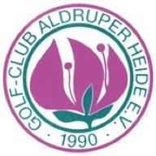

**JUGENDFÖRDERKONZEPT**

**(Fortschreibung 2020)**

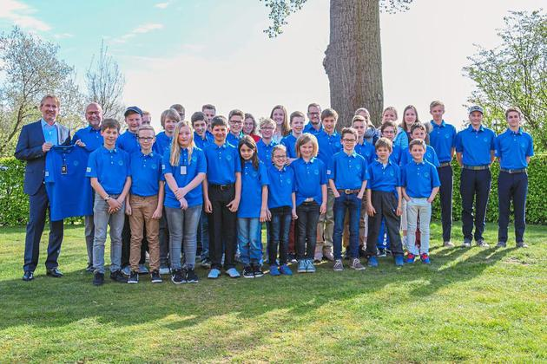

**Leitsatz:**

*„Unsere Golfjugend – unsere Zukunft“*

Nur eine gute und zielorientierte Jugendarbeit kann auf Dauer den Bestand und die Entwicklung des Golfclubs Aldruper Heide sichern. Unser Golfclub bietet Dank eines wunderschönen Platzes, guter Trainingsmöglichkeiten, engagierter Trainer und Betreuer sowie einer jugendfreundlichen Ausrichtung eine hervorragende Plattform für eine effektive Jugendförderung.

Um diesem Anspruch dauerhaft gerecht zu werden, ist dieses Jugendförderkonzept entwickelt worden. Es soll eine Orientierung für unsere ziel- und zukunftsorientierte Jugendförderung sein und laufend überprüft und kontinuierlich weiterentwickelt und angepasst werden.

**Inhaltsverzeichnis:**

1. **Statement „Jugendförderung“**
2. **Zielsetzung:**

2.1 Ziele Breitensport

2.2 Ziele Leistungssport

2.3 Förderung der Persönlichkeitsentwicklung

**3. Zielgruppen**

**4. Training**

**5. Der Weg zur Platzreife**

**6. Leistungspyramide des GC Aldruper Heide:**

6.1 Schema

6.2 Erläuterungen, Hinweise

**7. Verhaltensregeln, Zusammenarbeit:**

7.1 Ehrencodex

7.2 Erwartungen an die Jugendlichen

7.3 Erwartungen an die Eltern

7.4 Erwartungen an die Trainer

7.5 Zusammenarbeit

7.6 Elternabende

7.7 Jugendausschuss

7.8 Konsequenzen bei Regelverstößen

**8. Ausrüstung**

**9. Turnier- und Spielregeln 2021:**

**10. DGV-Qualitätsmanagement Jugendförderung**

**11. Finanzierung, Förderung**

**12. Schlusswort**

**13. Lesebestätigung, Fairnesserklärung**

1. **Statement „Jugendförderung“**

*„Intensive Jugendarbeit schafft die Basis für „morgen“!*

Wir bieten den Kindern und Jugendlichen einen Raum neben Familie, Schule und elektronischen Medien, in dem sie sich sportlich aber auch persönlich entwickeln können. Als gemeinnütziger Verein wollen wir Kinder und Jugendliche, unabhängig von den wirtschaftlichen Möglichkeiten ihrer Familien,

* auf ihrem sportlichen Weg unterstützen und begleiten,
* unterstützen, sich in unserem Club zu eigenständigen und sozial kompetenten Persönlichkeiten zu entwickeln, sowie
* in ihren golferischen Ambitionen bestmöglich fördern.

Golf ist eine olympische Sportart, die in Deutschland engagiert ausgebaut und gefördert wird. Dem schließen wir uns an und wollen Breiten- und Leistungssport dabei gleichermaßen fördern.

Die Jugendarbeit im Golfclub Aldruper Heide umfasst ein vielfältiges Angebot für Kinder, Jugendliche und Junioren. Qualifizierte Trainer und ehrenamtliche Betreuer bieten den Kindern und Jugendlichen eine sportliche Heimat mit viel Spaß und individuellen Entwicklungsmöglichkeiten. Junge Talente sowie Gemeinsinn und Teamfähigkeit werden intensiv gefördert.

Unsere Jugendmannschaften sind das Aushängeschild der Jugendabteilung, haben einen entsprechenden Stellenwert im Club und werden intensiv gefördert.

Der GC Aldruper Heide forciert dauerhaft eine aktive Talentförderung. Er möchte interessant sein für talentierte, sportlich engagierte und ehrgeizige Jungen und Mädchen. Neben einem qualifizierten Training und verschiedenen Wettspielmöglichkeiten, soll den Jugendlichen ein attraktives Umfeld mit viel Spaß am Golfspiel geboten werden.

Dazu gehören u.a.

* eine Individuelle Trainingsplanung und Trainingsgestaltung,
* leistungsbezogenes Förderung durch ganzjähriges Gruppen- und Einzeltraining,
* Regelkurse, Mentaltraining, Athletictraining,
* freie Rangebälle,
* attraktive Zusatzangebote für Jugendliche (Trainingslager, Turnierserien, Feriencamps)
* Förderung von außersportlichen Aktivitäten.
* Turnierbetreuung, gemeinsame Trainingsfahrten,
* Teilnahme an und Betreuung bei Verbandswettspielen,
* Gestellung von Teambekleidung und Taschen und
* der Besuch von herausragenden Golfevents.

In bestimmten Einzelfällen sind auch finanzielle Förderungen möglich.

1. **Zielsetzung:**

Allgemeine Ziele unserer Jugendarbeit sind u.a.:

* hörbarer Spaß am Golfspiel,
* Schaffung echter Freundschaften,
* spürbare Herausforderungen,
* sportlicher Wettkampf,
* kontinuierliche Verbesserung für jede/n Einzelne/n und
* für unsere Mannschaften.

Breiten- und Leistungssport haben in unserer Kinder- und Jugendförderung einen gleichhohen Stellenwert. Unseren Kindern und Jugendlichen bieten wir die Chance, sich ihren Möglichkeiten und Talenten entsprechend zu entwickeln

**2.1 Ziele Breitensport:**

***„Gemeinsam sind wir stark“***

* + Gewinnung von neuen Mitgliedern durch verschiedene Angebote,
  + Steigerung des Kinder- und Jugendanteils im Golfclub,
  + Erhöhung der Attraktivität unseres Golfclubs für Neumitglieder durch eine attraktive und gute Jugendarbeit,
  + „Schulgolf“ kontinuierlich durchführen und ausbauen,
  + Regelmäßiges Training und Erlangung der DGV-Golfabzeichen bis zur Platzreife (PE),
  + Mindestens 75 % der jugendlichen Mitglieder nehmen am regelmäßigen Training teil mit dem Ziel, in die Mannschaften hinein zu wachsen.
  + Erlernen von Regeln und Etikette.
  + Förderung der Bereitschaft, Turniererfahrungen zu sammeln,
  + Entwicklung von Spaß und Spiel und der Verbesserung der golferischen Fähigkeiten (Kinderabschläge, Bambini-Turniere, clubintere Stableford-Wettspiele, Jugendcamps u.a.)
  + Integration und langfristige Bindung der Kinder und Jugendlichen,
  + Harmonisches Miteinander von Kindern, Eltern, Trainern, Clubvertretern und Clubadministration,
  + Stärkung des Golfsports in der Region Greven / Münster / Münsterland.

**2.2 Ziele Leistungssport:**

***„Wer aufhört besser zu werden hat aufgehört gut zu sein“***

* + Freude am Sport und Leistungsbereitschaft entwickeln,
  + Sportliche, wettkampforientierte Ausrichtung der Jugendförderung durch gezieltes Training, individuelle Talentförderung, clubinterne Zählspielturniere,
  + Erziehung zur Vorbildfunktion, vor allem für jüngere Spieler/innen,
  + Mädchen und Jungenmannschaften je Altersklasse entwickeln,
  + Jugendmannschaften in allen drei Jugendligen in NRW,
  + Jugendliche in die NRW-Ranglisten unter den Top 20 zu platzieren,
  + Teilnahme an den Regionalfinals NRW zur DMM
  + Aufbau der jugendlichen Spieler/innen für die Damen- und Herren-Clubmannschaften,
  + Steigerung der Attraktivität unseres Clubs für leistungsorientierte und talentierte Spieler/innen aus der Region Münsterland

**2.3 Förderung der Persönlichkeitsentwicklung:**

Die nachfolgenden Werte sind nicht nur für die Ausübung des Golfsports wichtig, sondern sie sind auch im späteren Leben entscheidend. Auf ihre Entwicklung wird dabei in unserem Club sehr viel Wert gelegt:

* **Bescheidenheit, Demut:**
  + *Angeber haben kein Selbstvertrauen.*
  + *Golf ist ein Sport, der Demut lehrt.*
  + *Freude über die eigenen Erfolge entwickeln, ohne sich über die Misserfolge der Mitspieler lustig machen.*
* **Inneres Selbstvertrauen:**
  + *Stärke kommt von innen.*
  + *Golf erfordert das unbedingte Vertrauen in die eigenen Fähigkeiten, das Spüren des richtigen Schlages, das Wissen um die Möglichkeit, eine drohende Niederlage in einen Sieg zu verwandeln.*
* **Fairness und Ehrlichkeit:**
  + *Ehrlichkeit macht unabhängig.*
  + *Wer nicht ehrlich ist, betrügt sich selber am meisten.*
  + *Nur schwache Golfer schummeln oder sagen die Unwahrheit.*
  + *Auf jeder Golfrunde ist es wichtig, Fairness gegenüber sich selbst, seinen Mitspielern oder Gegnern zu erweisen.*
  + *Hierbei helfen Golfetikette, Regeln und auch die Traditionen des Golfsports.*
* **Eigenverantwortung:**
  + *Ausreden sind uncool.*
  + *Auf dem Golfplatz ist jeder für sein Spiel allein verantwortlich und muss ständig eigene Entscheidungen treffen.*
  + *Andere Leute können nichts für das Ergebnis, für Erfolge und Niederlagen auf der Runde.*
* **Höflichkeit und korrektes Auftreten:**
  + *„Wie ich es in den Wald rufe, so schallt es heraus“.*
  + *Diszipliniertes Verhalten und Höflicheit haben auch etwas mit Teamfähigkeit zu tun.*
  + *Daher ist ein harmonisches und verantwortungsbewusstes Miteinander mit Pünktlichkeit, Grüßen, das Einhalten der Golfregeln und Etikette unumgänglich.*

1. **Zielgruppen:**

Hauptzielgruppe für die Jugendförderung im GC Aldruper Heide sind Kinder von Mitgliedern und Kinder aus der Region im Alter von 5 – 18 Jahren.

* **Kinder von Mitgliedern:**

Alle Kinder von Mitgliedern unseres Clubs haben die Möglichkeit, unabhängig von ihrer Spielstärke, am Bambini-Training bzw. Gruppentraining teilzunehmen und sich dort für die Platzreife und eine weitergehende Förderung in den Trainingsgruppen bis hin zu den Mannschaften zu qualifizieren.

* **Kinder aus der Region:**
  + Kinder aus der Umgebung sind jederzeit im Club willkommen. In Abstimmung mit der Jugendleitung können sie – je nach Spielstärke und Alter - am Bambini-, Gruppen- oder Mannschaftstraining teilnehmen. Nach einer kurzen „Schnupperphase“ müssen sie jedoch Clubmitglied werden, um die Jugendförderung in Anspruch nehmen zu können.
  + Zusätzlich bietet der Club regelmäßig „Schnuppergolf“ an. Dieser kann im Zusammenhang mit einem „Golferlebnistag“, einer Schulkooperation oder auch durch ein Ferienangebot geschehen.

1. **Training:**

*„****Übung macht den Meister“***

Der GC Aldruper Heide stellt den Kindern und Jugendlichen für ihre Golfausbildung die Infrastruktur des Clubs, Trainer, Golfbälle und ggfls. Ausrüstung zur Verfügung. Das Training findet auf der Golfanlage und zwar grundsätzlich einmal pro Woche zu einem festgesetzten Zeitpunkt statt. Es wird nach abgestimmten Trainingsplänen in überschaubaren Gruppen (max. 8-10 Teilnehmer) durch die Golfprofessionals Jason Middleton und Steffen Zunker, sowie die C-Trainer Julia Semesdiek, Anna Semesdiek, Justus Bettler, Fynn Rathjen und Felix Biederlack durchgeführt.

Die Kinder und Jugendlichen sollten rechtzeitig vor Trainingsbeginn (ca. 30 Minuten) auf der Anlage sein, damit genügend Zeit zum Vorbereiten der Ausrüstung bleibt und Rangebälle zum Üben geholt werden können. Zudem sollte die Zeit zum Aufwärmen sowie für Dehnungsübungen genutzt werden, um sich auf die Trainingsansprüche einzustellen.

Die Trainingsanfangszeiten für Winter und Sommer differieren. In allen Ferien findet grundsätzlich kein reguläres Training statt. Ausnahmen werden rechtzeitig bekannt gegeben.

Durch kleine Trainingsgruppen wird eine Intensivierung und Qualifizierung des Trainings angestrebt. Es werden Trainingspläne mit verschiedenen Trainings-schwerpunkten erstellt, nach denen ein inhaltlich verbindliches Training ge-plant und durchgeführt wird. Dazu gehören auch athletische, gymnastische und koordinative Anteile. Kurzfristige Änderungen des Trainings werden per WhatsApp mitgeteilt.

Die Zusammensetzung und die Trainingszeiten der einzelnen Trainingsgruppen werden jeweils durch Aushang im Clubhaus und Veröffentlichung auf unserer Website bekannt gegeben.

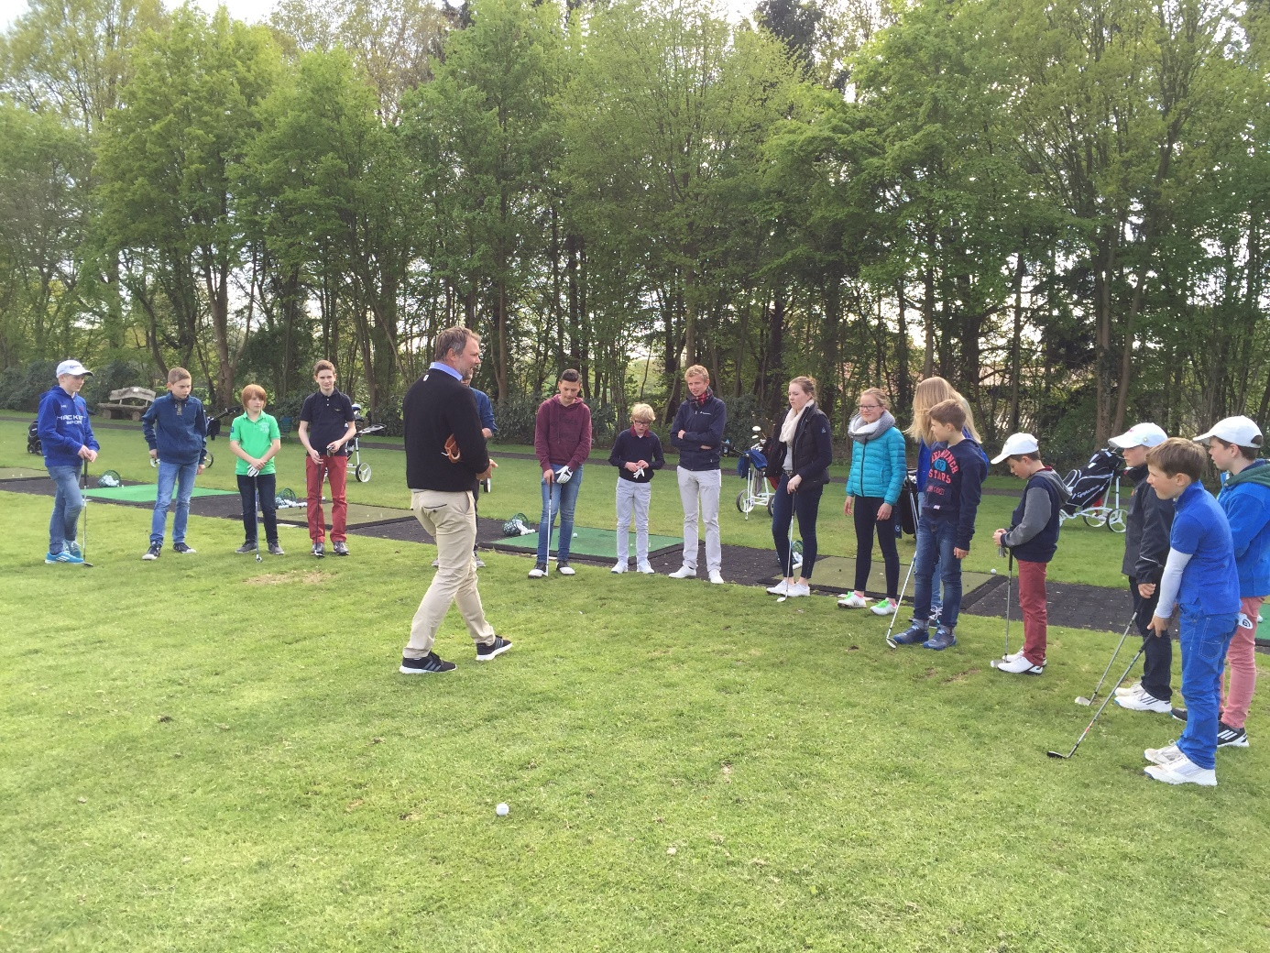

Das Training ist folgendermaßen differenziert:

* **Bambini-Training:**

Am Bambini-Training können Kinder im Alter von 5 – 8 Jahren teilnehmen. Die Teilnehmer/innen werden in kindgerechter, spielerischer Form an den Golfsport herangeführt. Das Training findet grundsätzlich wöchentlich – außerhalb der Ferien – statt und dauert ca. 1 Zeitstunde.

* **Gruppentraining:**

Am Gruppentraining können Kinder von 8 – 18 Jahren teilnehmen. Die Gruppen werden hierfür nach Altersklassen und Leistungsstand sinnvoll eingeteilt. Eine Trainingseinheit dauert ca. 1,5 Stunden.

* **Mannschaftstraining:**

Am Mannschaftstraining nehmen Mädchen und Jungen ab 8 Jahren teil, die Clubmitglied und Mitglied eines Jugendteams sind. Die Jugendleitung nominiert in Abstimmung mit den Pros die einzelnen Jugendteams.

* **Wintertraining:**

Die Golfpros und Trainer unseres Clubs bieten auch in den Wintermonaten von Anfang Dezember bis Anfang März zeitversetzte Trainingszeiten an. Allerdings entstehen trainingsfreie Zeiten durch Ferien und Feiertage. Ebenso kann es witterungsbedingte Ausfälle geben. Eine entsprechende Terminplanung wird rechtzeitig veröffentlicht. Den Jugendlichen wird empfohlen, auch im Winter die trainingsfreien Zeiten durch selbständiges eigenes Spielen und Üben zu nutzen.

Ergänzend zum Training werden auch **Regelschulungen** durch den Clubspielleiter Franz Alfermann angeboten.

* **Athletik - Training:**

In den Monaten November bis Februar wird in Kooperation mit den Fitnesstrainern Anja und Stefan Lux ein wöchentliches Athletiktraining angeboten. Golfspezifische Kraft- und Ausdauerübungen und die Stärkung der koordinativen Fähigkeiten stehen dabei im Vordergrund. Das Wintertraining dient auch als teamfördernde Maßnahme während der sonst langen Winterpause. Das Athletic-Training findet in zwei Gruppen donnerstags von 16:30 – 18:00 Uhr in der Emssporthalle (Teil III) in Greven, Lindenstraße, statt.

1. **Der Weg zur Platzreife:**

Die DGV Kinder-Golfabzeichen in den Farben Bronze, Silber und Gold haben einen festen Bestandteil im Kinder- und Jugendtraining. Die einzelnen Prüfungen bauen aufeinander auf; d.h., die erste Prüfung ist das bronzene Abzeichen. Danach können aufsteigend die beiden anderen Abzeichen erworben werden.

Die Inhalte der DGV-Kinderabzeichen werden von den Kindern und Jugendlichen gemeinsam mit den Trainern während der Trainingsstunden eingeübt.

Dazu gehören jeweils ein

* Technik-,
* ein Fitness-,
* ein Regel- und Etikette - Teil.

Für jedes Abzeichen muss eine bestimmte Punktzahl erreicht werden, um das Abzeichen verliehen zu bekommen. Als Zeichen für das Bestehen erhalten die Golfkids den DGV-Kindergolfausweis und die entsprechende Marke in Bronze, Silber oder Gold.

Die jeweiligen Platzreifeprüfungen werden von den Golfprofessionals abgenommen:

* Das DGV-Kindergolfabzeichen **BRONZE** berechtigt zur Teilnahme am Silberabzeichen.
* Das DGV-Kindergolfabzeichen **SILBER** ermöglicht das Üben auf unserem Platz in Begleitung eines Erwachsenen mit mindestens Hcp. -36. Zusätzlich können Spiel- und Turniererfahrungen beim MINICUP MÜNSTERLAND gesammelt werden.
* Das DGV-Kindergolfabzeichen **GOLD** ermöglicht das uneingeschränkte Spielen auf unserem Platz. Die Spieler/innen haben die Möglichkeit, an den einzelnen Turnieren (je nach Ausschreibung) des Golfclubs teilzunehmen.

Die Bahnen 1 – 9 des Golfplatzes Aldruper Heide haben fest installierte „Kinderabschläge ORANGE“. Diese können von den Golfkids unter 12 Jahren für den begleiteten Übungsbetrieb und für die Wettbewerbe des Minicups Münsterland genutzt werden. Die orangen Abschläge sind nicht vom DGV geratet und nicht für vorgabewirksame Runden geeignet.

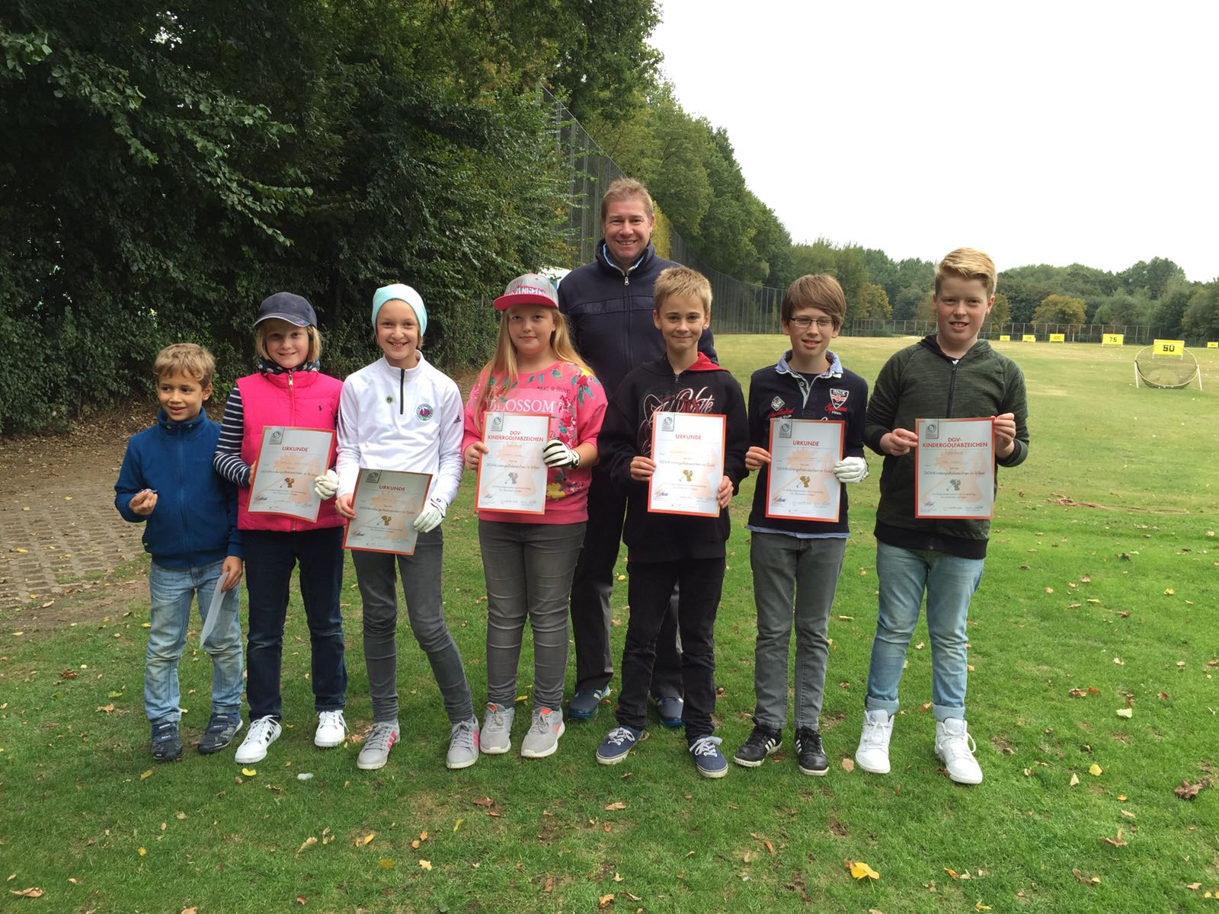

1. **Leistungspyramide des GC Aldruper Heide:**

**6.1 Schema:**

|  |
| --- |
| ***A – Kader:***  **(1. Mannschaft)**  Team NRW-Regionalliga |

|  |  |
| --- | --- |
| ***B – Kader:***  **(2. Mannschaft A)**  Team NRW-Bezirksliga | ***B – Kader:***  **(2. Mannschaft B)**  Team NRW-Bezirksliga |

|  |
| --- |
| ***C – Kader:***   * Teams Jugendliga Münsterland (4. Mannschaft) * Team Minicup Münsterland (5. Mannschaft) |

|  |  |  |
| --- | --- | --- |
| **„Bambinis“ +**  **„Beginner“** | **Schulgolf**  AG’s + Projekte | **Schnuppergolf** |

**6.2 Erläuterungen, Hinweise:**

|  |  |  |  |
| --- | --- | --- | --- |
| ***Gruppe*** | ***Anforderung*** | ***Pflichten*** | ***Vorteile*** |
| **Bambinis** | Alter von 5 – 8 Jahren | motiviert sein | kostenloses Training 1 x wöchentlich |
| **Schulgolf** | Schul-AG‘s, Schnuppertage, Projekttage | motiviert sein  Engagement der Schulen | kostenloses Training  (bis zu 20 Terminen)  Förderung durch DGV |
| **Schnupper-golf** | Alter von 8 – 16 Jahren | motiviert sein | Kennenlernen von Golfsport und Platz,  kostenloses Training, Erwerb von Golfgrundlagen |
| **C – Kader**  ***(Teams Münsterland-liga + Minicup)*** | - DGV-Silberabz.  - Platzreife (PE)  - HCP: – 54 bis 36  - max. 12 Jahre | -Trainingsteilnahme,  -Turnierteilnahme,  -Spiele MINICUP,  -korrektes Verhalten,  -2 x 9 Loch pro Mon. | kostenloses qualifiziertes und zielorientiertes Training  (1,5 Std./W.), |
| **B – Kader**  **(Teams**  **Bezirksliga)** | HCP: -36 und besser | -Trainingsteilnahme  -Turnierteilnahme (mind. 1 x mtl.)  -Spiele Jugendliga  -Verhaltenskodex  -mind. 3 x 18 Loch- Runden pro Monat | kostenloses, qualifiziertes und zielorientiertes Training  (mind. 1,5 Std./W.), |
| **A – Kader**  **(Team**  **Regionalliga)** | -HCP – 18 und besser,  -besonderes Engagement (Fleiß),  -gutes Sozial-verhalten,  -Turnierergebnisse, | -Trainingsteilnahme  -Turnierteilnahme (mind. 2 x monatl.)  -Verhaltenskodex  -4 x 18 Loch-Runden im Monat | -kostenloses, quali-fiziertes und ziel-orientiertes Training (mindestens 1,5 Std./W.),  -Zusatztraining,  -Anspruch auf Individualtraining,  -Begleitung zu Wettspielen,  -Belohnungen für außergewöhnliche Leistungen,  -Clubausrüstung |

1. **Verhaltensregeln, Zusammenarbeit:**

**7.1 Ehrencodex:**

***„Golf is a gentleman’s game“***

Dieser Grundsatz steht über alle anderen Regeln.

Auf diesem Hintergrund stellen wir Regeln auf, die für alle jugendlichen Golfer/innen im Club gelten. Insbesondere gelten diese Regeln für alle Jugendlichen, die Förderung erfahren und den Club in Einzel- oder Mannschaftswettbewerben vertreten.

Für den GC Aldruper Heide gelten folgende Werte:

***Sportlichkeit, Fairness, Ehrlichkeit, Höflichkeit,***

***diszipliniertes Verhalten, korrektes Auftreten, Grußpflicht!***

Das Erscheinungsbild unseres Clubs wird entscheidend durch seine Repräsentanten geprägt. Dazu gehören auch die Jugendlichen, die den Club in Wettbewerben vertreten. Wer den Ruf des Clubs beschädigt, muss mit entsprechenden Konsequenzen rechnen.

**7.2 Erwartungen an die Jugendlichen:**

* Ich nehme mit Freude am Training teil und spiele gerne Golf,
* ich verstehe mich mit den anderen Jugendlichen und trainiere gerne mit ihnen
* ich bin 10 Minuten vor Trainingsbeginn auf der Golfanlage
* wenn ich einmal nicht kommen kann, melde ich mich rechtzeitig ab
* ich halte mich an die Regeln und die Etikette
* ich spiele Turniere auch mal woanders als in Aldrup
* ich pflege meine Ausrüstung nach jedem Training oder Turnier
* ich kleide mich beim Training und im Turnier der Witterung angemessen
* ich strenge mich beim Training an um besser zu werden
* ich achte auf andere Golfer und weiß, dass ich nicht allein auf dem Golfplatz bin
* ich übe auch an Tagen, an denen ich kein Training habe
* ich verbessere mein Wissen über Golfregeln und Etikette
* ich will gewinnen - aber nicht um jeden Preis !

**7.3 Erwartungen an die Eltern:**

* Wir sind für unsere Kinder das erste Vorbild,
* wir bringen unsere Kinder pünktlich und ohne Hektik zum Training⎭
* wir unterstützen unsere Kinder tatkräftig und aktiv bei der Teilnahme an Training, Turnieren und Wettkämpfen⎭
* wir sind uns bewusst, dass unsere Kinder für eine vollständige und ordentliche Ausrüstung selbst verantwortlich sind und unterstützen dies schon im Vorfeld⎭
* wir halten uns beim Training im Hintergrund und vertrauen den ausgebildeten Trainern⎭
* wir motivieren unsere Kinder durch Lob und nicht durch Tadel⎭
* wir akzeptieren, dass wir sportliche Erfolge nicht erzwingen können⎭
* wir vermitteln das Gefühl, dass wir stolz sind auf die Leistung der Kinder, auch wenn wir uns vielleicht an dem Tag mehr erhofft hätten⎭
* wir betreiben Golfsport selbst als Vorbild in Bezug auf Etikette und Verhalten⎭
* wir fördern das gemeinsame Spiel mit unseren Kindern und Jugendlichen auf dem Platz⎭
* wir sind bereit, nach Absprache mit Vorstand oder Trainern, kleine Aufgaben im Training oder bei Turnieren zu übernehmen

**7.4 Erwartungen an die Trainer und Betreuer:**

* Wir motivieren durch Lob
* Wir gehen als Vorbild auf die Golfanlage, in Verhalten und Kleidung
* Wir fördern die Stärken unserer Jugendlichen und arbeiten an deren Schwächen
* Wir erstellen ein klares Trainingskonzept nach Richtlinien des DGV
* Wir sind unparteiisch und stets Ansprechpartner für Eltern und Jugendliche
* Wir engagieren uns über das Training hinaus für die Jugendlichen und den Verein
* Wir halten engen Kontakt zum Vorstand und schlagen Verbesserungen vor
* Wir freuen uns über konstruktive Anregungen der Eltern

**7.5 Zusammenarbeit:**

Die Aufstellung zu den Mannschaftswettspielen wird in erster Linie durch den/die Mannschaftsbetreuer/in in Absprache mit den Trainern und dem Jugendwart vorgenommen. Die Aufstellung erfolgt nach verschiedenen Aspekten, wie aktueller Leistungsstand, Trainingsteilnahme und alters-klassengemäße Struktur des Teams. Dies sind komplexe Entscheidungen, so dass Außenstehenden kein Mitspracherecht eingeräumt werden kann.

Für die Verantwortlichen des GC Aldruper Heide (Vorstand, Mitarbeiter, Trainer, Betreuer) ist es wichtig und selbstverständlich, dass Eltern die Ziele und das Angebot des Clubs wertschätzend begleiten und auch außerhalb des Clubs positiv darstellen. Diese Wertschätzung ist die unbedingt erforderliche Basis für eine gedeihliche Zusammenarbeit im Interesse der Kinder und Jugendlichen.

***Wir freuen uns jederzeit über eine ehrenamtliche Mitarbeit im Bereich Kinder- und Jugendgolf. Oftmals werden private Fahrgemeinschaften zum Club oder zu auswärtigen Wettspielen und Turnieren benötigt oder wir brauchen Hilfe bei eigenen Turnieren. Sprechen Sie uns gerne an, wenn Sie sich einbringen und uns unterstützen möchten.***

**7.6 Elternabende:**

Die Clubverantwortlichen legen großen Wert auf eine vertrauensvolle und enge Zusammenarbeit mit allen Eltern. Zu Beginn der Saison wird ein „Eltern - Informationsabend“ durchgeführt. Hierzu sind alle Eltern der aktiven Kinder und Jugendlichen eingeladen.

Die Jugendleitung und die Trainer informieren über Saisonplanung, Neuerungen, Anforderungen, Regeln und Ziele. Diese Infoveranstaltungen finden bei Bedarf auch vor oder nach den Sommerferien statt.

In einer Saisonabschlussveranstaltung (z.B. Eltern-Kind-Turnier / Jahresabschluss- turnier, Weihnachtsfeier) wird zudem die abgelaufene Saison gemeinsam ausgewertet.

**7.7 Jugendausschuss:**

Es wird ein „Jugendausschuss“ gebildet, der sich aus

* dem Jugendwart,
* den Golfpros,
* engagierten Eltern,
* Mannschaftsbetreuer/innen und
* zwei Jugendsprecher/innen

zusammensetzt. Im Bedarfsfall können weitere Personen eingeladen werden.

Der Jugendausschuss unterstützt im Laufe der Saison den Jugendwart bei der Alltagsbewältigung, den Turnieren oder sonstigen Clubveranstaltungen. Er trifft sich bei Bedarf – mindestens aber 2- bis 3-mal pro Saison.

**7.8 Konsequenzen bei Regelverstößen:**

* **Schummeln / mogeln:**

Allen Kindern und Jugendlichen muss die negative Bedeutung des Schummelns (Mogelns) klar gemacht werden! Konsequenzen bei

1. Verstoß: Gespräch mit Golf Pro, Jugendwart, Eltern und Kind,
2. Verstoß: Turniersperre und Trainingspause,
3. Verstoß: Platzverbot für 6 Monate.

* **Handyverbot:**

Auf dem Golfplatz Aldruper Heide gilt ein Handyverbot für Kinder und Jugendliche. Die Nutzung bei einem Wettspiel führt zu einer Disqualifikation.

Aber: Jedes Kind und jede/r Jugendliche darf aus Sicherheitsgründen ein Handy auf dem Platz im Bag dabei haben. Es muss aber aus- bzw. stummgeschaltet sein. Nur in absoluten Notfällen darf es benutzt werden.

* **Rauchverbot:**

Auf dem gesamten Gelände des Golfclubs herrscht für Kinder und Jugendliche Rauchverbot. Bei Verstoß wird eine sechsmonatige Platzsperre verhängt.

* **Alkohol:**

Alle Jugendlichen sind aufgefordert, keinen Alkohol zu trinken. Bei Verstoß gegen Jugendschutzbestimmungen gibt es ein Gespräch mit dem Golfpro, Jugendwart oder Vorstand und den Eltern.

* **Drogen:**

Konsum und Handel mit Drogen sind absolut verboten. Jugendliche, die beim Drogenkonsum erwischt werden, werden vom Training und Spielbetrieb ausgeschlossen. Jugendliche, die mit Drogen handeln, werden aus dem Golfclub ausgeschlossen.

1. **Ausrüstung:**

Überlege jedes Mal, wenn du zum Golfplatz fährst oder auf die Runde gehst, ob du alles Notwendige dabei hast. Hier einige Hinweise:

**Kleidung:**

* passende saubere Golfschuhe mit Softspikes,
* Kleidung, die Beweglichkeit und sportliche Betätigung garantiert,
* Basecap oder Mütze gegen Sonne und Kälte,
* passender ordentlicher Golfhandschuh und Ersatzhandschuh,
* Regenjacke und Regenhose.

**Ausrüstung:**

* Sortiertes Bag,
* Trolley bei Runden,
* passende saubere Golfschläger hinsichtlich Länge und Gewicht,
* ausreichend saubere gekennzeichnete Bälle für die Runde oder Training,
* Pitch Gabel (griffbereit !),
* Tees (griffbereit in der Tasche und ausreichend im Bag),
* Filzstift zum Markieren der Bälle,
* schreibbereite Bleistifte,
* Score Karte des Golfclubs,
* Regelbuch,
* Trainingsutensilien wie Wintertees oder Sticks,
* sauberes Schlägertuch,
* Regenschirm,
* Insektenschutz und ggfls. Sonnencreme,

**Ernährung:**

* Trinkflasche für das Training,
* ausreichend Getränke für die Runde,
* gesunde Nahrung, z.B. Müsliriegel, Snacks, Obst.

**Wir wollen nicht sehen:**

* Turnschuhe auf der Runde,
* ungepflegte und nicht gereinigte Ausrüstung,
* nicht golfgerechte Kleidung,
* Range Bälle auf der Runde.

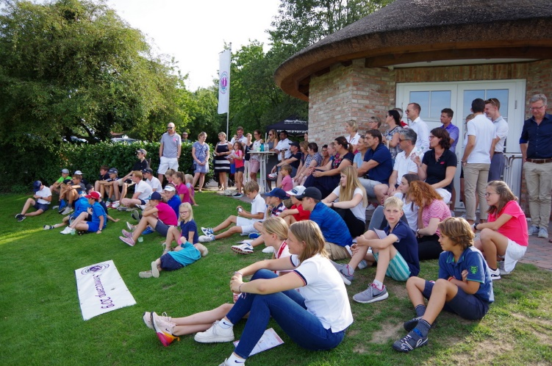

1. **Turnier- und Spielregeln 2021:**

**Grundsätzlich gilt für die Saison 2021 folgendes:**

* Eine Teilnahme an Clubturnieren für Jugendliche ist möglich,
  + ab 14 Jahre (Jg. 2006 und älter) **und / oder**
  + ein Handicap von -26,5 und besser.
* Diese Regelung gilt für
  + After Work Turniere,
  + Eco Day Turniere,
  + MiGo - / DiDaGo-Turniere,
  + Monatsbecher und
  + Sponsorenturniere, soweit die Sponsoren keine anderweitigen Teilnahmebedingungen vorgeben.
* Bei den Monatsbecher-Turnieren wird eine eigene Jugendwertung ausgespielt. Die Jugendlichen (Jungen und Mädchen) starten grundsätzlich in eigenen Flights.
* Kinder und Jugendliche mit PE bis zu einem Handicap von -26,6 können
  + bei der Golf-Youth-Tour (5 Turniere),
  + bei dem Feriencup „Just for Handicap“ (5 Turniere),
  + bei den Rabbit-Turnieren (4 x Beginner Cup) und
  + als Teammitglieder bei den Spielen der Münsterlandliga und des Minicups starten.

Bei der Golf Youth Tour können zudem auch Spieler/innen mit Hcp. -26,5

und besser starten, allerdings in gemeinsamen Flights mit den höheren

Handicapern.

* Es finden eigene Jugend-Clubmeisterschaften statt. Bei den Clubmeisterschaften der Erwachsenen sind Jugendliche ab 16 Jahren startberechtigt.
* In den 3 Teams der NRW-Liga werden Jugendliche nominiert, die
  + ein Hcp. von -26,5 und besser besitzen,
  + regelmäßig am Training teilnehmen und
  + leistungs- und teamorientiertes Golfspielen bejahen.

Für diese Spieler ist die Teilnahme an den Monatsbechern Pflicht.

* Für die Jugendlichen aller Leistungsklassen stehen somit zahlreiche Clubturniere (mindestens 15) zur Verfügung.
* Weiterhin werden pro Team Regeln und Ziele vereinbart, deren Umsetzung zum Pflichtprogramm gehören. Zukunftsorientiert wird dabei Wert auf die Stärkung der jeweiligen Altersklassen gelegt; d.h., die Zusammensetzung der Mannschaften orientiert sich neben der Leistungsstärke auch an dem Alter der Jugendlichen.
* Diese Regelungen sind gemeinsam von den Trainern und der sportlichen Leitung entwickelt worden.

1. **DGV – Qualitätsmanagement Jugendförderung:**

Seit 2015 nimmt der GC Aldruper Heide an dem Qualitätsmanagement-Audit (QM) des Deutschen Golfverbandes zur Nachwuchsförderung teil. Ziel dieses QM ist es, Kinder und Jugendliche für den Golfsport zu begeistern, sie langfristig an die Sportart zu binden und Golf als Leistungssport zu betreiben. Der DGV bewertet auf der Basis einer Bestandsaufnahme in den Clubs die sportfördernden Rahmenbedingungen anhand zahlreicher Kriterien. Erfasst und bewertet werden folgende Handlungsfelder:

* Personal (haupt-/ehrenamtlich, Honorar)
* Strategie und Finanzen,
* Organisation und Entscheidungsprozesse,
* Talentsuche und Talentförderung,
* Training und Wettkampf,
* Kommunikation und Kooperation,
* Rahmenbedingungen und Ausstattung,
* Produktivität und Effektivität und
* Soziale Erfolgsfaktoren.

Nach erfolgtem Audit teilt der Deutsche Golfverband zum Jahresende 2018 mit, dass die Nachwuchsförderung des GC Aldruper Heide mit dem ***„Bronze-Zertifikat“*** ausgezeichnet wurde. Mit 636 Punkten belegt der Club im bundesweiten Ranking Platz 71 und gehört damit im Bereich der Nachwuchs-förderung in Deutschland zu den Top 100. Mit dem Zertifikat ist auch eine ansehnliche Fördersumme von 2.000 Euro verbunden. Mit dem Ergebnis ist der Club im Münsterland und in Westfalen ganz vorne platziert und gehört damit zu den besten 15 Clubs in Nordrhein-Westfalen.

Der Club möchte auch weiterhin das DGV-Qualitätsmanagement auf örtlicher Ebene nutzen und sich und seine Jugendförderung in den nächsten Jahren kontinuierlich verbessern

**11. Finanzierung, Förderung:**

Die Umsetzung der Philosophie unserer Kinder- und Jugendförderung und unserer vielfältigen Ziele erfordert verlässliche finanzielle Ressourcen. Zur Umsetzung dieser Ziele und für die Betreuung und Förderung der aktuell ca. 90 aktiven Kinder und Jugendlichen über die Saison sind entsprechende finanzielle Mittel für Training, Turniere, Golfabzeichen, Trainingslager, Golfcamps, Preise, Ausrüstung, Wettspiele, Tee-off-Geschenke, Belohnungen etc. notwendig.

Der Vorstand des GC Aldruper Heide stellt dafür dauerhaft ein angemessenes und mit der Jugendleitung abgestimmtes Jahresbudget zur Verfügung

Weitere Mittel ergeben sich aus Kostenbeiträgen der Eltern, angemessenen Startgeldern, Sponsoring, Spenden und Sachspenden.

Wenn möglich, werden zweckgebundene Fördergelder des DGV und von öffentlichen Stellen in Anspruch genommen.

**12. Schlusswort:**

Dieses Jugendförderkonzept ist ein Gemeinschaftsprojekt. Herzlichen Dank an alle, die an der Diskussion, Planung und Fortschreibung mitgewirkt haben.

Das Konzept wurde im Vorstand beraten und einstimmig beschlossen.

Das vorliegende Konzept ist nicht als starres Konstrukt zu betrachten. So wie sich unsere Kinder und Jugendlichen in nächster Zeit entwickeln werden, so werden auch wir nicht auf der Stelle stehen bleiben. Nach dem Motto „Stillstand ist Rückschritt“, bitten wir Sie / Euch an der Weiterentwicklung der Jugendarbeit unseres Golfclubs mitzuarbeiten. Für Ihre / Eure Anregungen und Hinweise werden wir jederzeit ein offenes Ohr haben.

Weiterhin findet zwischen Jugendwart (Vorstand) und den Trainern ein kontinuierlicher Austausch über den Stand und die Entwicklung der Jugend-arbeit statt. Es wird überprüft, ob die Grundsätze beachtet werden, Anpassungen erforderlich sind oder sonstige Neuerungen eingebaut werden müssen. Dieser Austausch ist unerlässlich, um den Jugendbereich im Bestand zu sichern, weiter zu entwickeln und vor allem sportlich voranzubringen. Wir wollen allen Kindern und Jugendlichen zunächst den Spaß am Golf vermitteln und ihnen in einem weiteren Schritt ermöglichen, auch leistungsorientiert Golf zu spielen. Der respektvolle und faire Umgang miteinander ist uns dabei besonders wichtig.

Wir möchten uns schon jetzt bei allen Kindern und Jugendlichen, deren Eltern, den unterstützenden Clubmitgliedern und den Verantwortlichen für unsere Jugendarbeit bedanken und alle ermutigen, dieses Jugendförderkonzept in den Folgejahren zu unterstützen und umzusetzen.

**Zum Abschluss: Wir möchten, dass die Kinder, Jugendlichen und Eltern des Clubs die Inhalte dieses Jugendförderkonzeptes anerkennen und unterstützen; vor allem die aufgestellten Fairnessziele. Dies bestätigen sie mit ihrer Unterschrift auf der beigefügten Lesebestätigung und Fairnesserklärung.**

*Konrad Dömer*

**Jugendwart / Vorstand**

**13. Lesebestätigung, Fairnesserklärung:**

„Das Jugendförderkonzept des Golfclubs Aldruper Heide e.V. haben wir zur Kenntnis genommen. Wir unterstützen die Inhalte des Konzeptes.

Weiterhin erklären wir hiermit, dass wir die formulierten Erwartungen und Regeln bezüglich Sportlichkeit, Fairness, Höflichkeit, Disziplin, korrektem Auftreten und Teamfähigkeit befolgen und einhalten werden.

____________________________ ______________________________

( Name Spieler / Spielerin) (Unterschrift)

_______________________________ _________________________________

(Unterschrift der Eltern)

________________________________

(Datum)

***(Bitte die unterschriebene Erklärung vom Konzept abtrennen und im Clubsekretariat oder bei der Jugendleitung des Clubs abgeben. Vielen Dank!)***